Использование Су Джок терапии в коррекционной работе с детьми с нарушениями речи
Подготовила учитель – логопед Алимина Ирина Владимировна
Цель: коррекция речевых нарушений с помощью использования Су Джок терапии.
Задачи:
- Воздействовать на биологически активные точки по системе Су Джок.
- Стимулировать речевые зоны коры головного мозга.
- Развивать мелкую моторику пальцев рук.
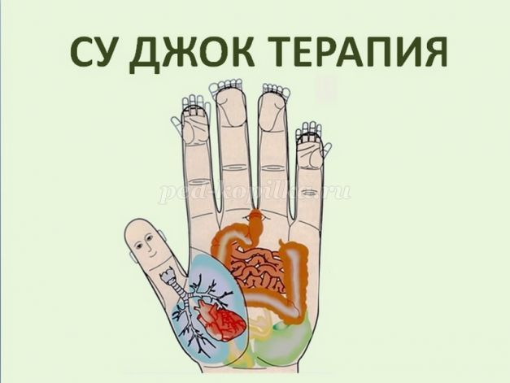

Что такое Су Джок?
Высокая эффективность и простота Су Джок терапии способствуют популярности и быстрому распространению метода в разных странах. В ряде стран этот метод уже входит в государственные программы здравоохранения и народного образования.
В переводе с корейского языка «Су» означает кисть, «Джок» – стопа. Таким образом, Су Джок терапия - это метод лечения с использованием кистей и стоп. В строении кисти и стопы проявляется удивительное подобие строению человеческого тела. В теле человека выделяется туловище и пять выступающих частей – голова с шеей и четыре конечности. Если посмотреть на свою кисть, можно увидеть, что кисть тоже состоит из ладони и пяти выступающих частей – пальцев.
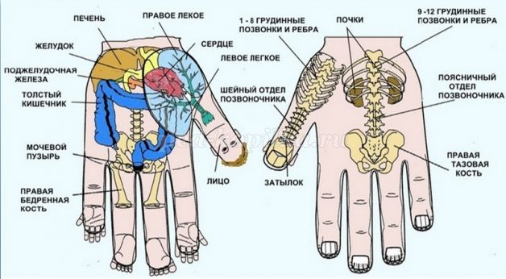
Большой палец состоит из двух фаланг, которые напоминают голову и шею. Каждая из четырёх конечностей тела состоит из трех частей. В руке выделяют плечо, предплечье и кисть; в ноге – бедро, голень и стопу. Каждый из четырёх пальцев кисти, со второго по пятый, состоит из трёх фаланг. Эти и другие признаки подобия подтверждают, что большой палец соотносится с головой, второй и пятый – с руками, а третий и четвёртый – с ногами. Среди всех частей тела стопа наиболее подобна кисти и находится на втором месте по степени подобия телу.
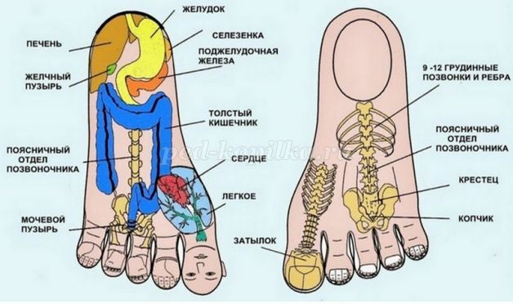
Кисть и стопа обладают большим количеством рецепторных полей и связаны с различными частями человеческого тела. При возникновении болезненного процесса в органах тела, на кистях и стопах возникают болезненные точки «соответствия» - связанные с этими органами. Позже похожие рецепторные поля были открыты на ушной раковине, волосистой части головы, языке и других частях тела.
Лечение заключается в том, что на точки соответствия оказывается стимулирующее действие:
1. Стимуляция зон и точек соответствия пальцами – это самый простой и доступный способ лечения;
2. Семянотерапия – в дополнение к обычной механической стимуляции при наложении на точку соответствия семена воздействуют на нее своим биополем;
3. Цвето- и светолечение - на точки и зоны соответствия на коже наклеивают цветную пленку, бумагу или закрашивают их фломастерами. Принцип выбора цвета зависит от характера болезни. При недостатке какой-либо энергии нужно использовать соответствующий ей цвет, при избытке этой энергии – цвет энергии, подавляющей избыточную энергию по функции подчинения или противоподчинения.

Су Джок терапия в логопедической работе
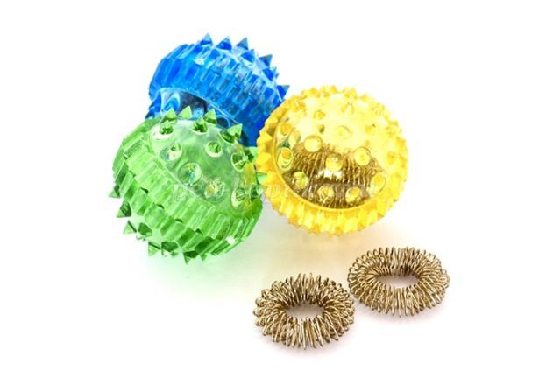
На фоне комплексной логопедической помощи нетрадиционные методы терапии, не требуя особых усилий, оптимизируют процесс коррекции речи детей логопатов и способствуют оздоровлению всего организма ребенка. Наряду с пальчиковыми играми, штриховкой, лепкой, рисованием в логопедической работе можно и нужно использовать Су Джок терапию, которая позволяет повысить потенциальный энергетический уровень ребенка, обогащает его знания о собственном теле, развивает тактильную чувствительность, развивает мелкую моторику пальцев рук, тем самым, способствуя развитию речи. В коррекционной работе используется массажный шарик Су Джок, в который входит собственно массажный шар-ёжик (каштан) и два металлических массажных эластичных кольца.

Приемы Су Джок терапии, используемые в работе с детьми с нарушениями речи:
1. Массаж массажным шариком Су Джок.
На ладони находится множество биологически активных точек, поэтому эффективным способом их стимуляции является массаж специальным шариком с шипами. Прокатывая шарик между ладошками, дети массируют мышцы рук. Примеры упражнений:
«Дорожка»
Шарик положить между ладонями, пальцы прижать друг к другу. Делать массажные движения, катая шарик вперёд-назад.
«Шарик»
Шарик положить между ладонями, пальцы прижать друг к другу. Делать круговые движения, катая шарик по ладоням.
«Клубок»
Держать шарик подушечками пальцев, делать вращательные движения вперёд или назад.
«Кнопочки»
Держать шарик подушечками пальцев, с усилием надавить ими на мяч (4—6 раз).
«Прятки»
Зажать шарик в одном кулаке, затем в другом.
Массажные шарики можно использовать в сочетании с упражнениями по коррекции звукопроизношения.
Автоматизация звуков в чистоговорках:
Са – са – са – длинная коса. (Катить шарик между ладонями вперёд-назад).
Ши – ши – ши – новые карандаши. (Катить шарик по каждому пальцу).
Ша – ша – ша – я катаю малыша. (Катить шарик между ладонями вперёд-назад).
Ил - ил – ил – дятел дерево долбил. (Держать шарик подушечками пальцев, с усилием надавить ими на мяч).
Ры – ры – ры – катаемся с горы. (Вращать шарик подушечками пальцев вперед).
Ра – ра – ра – высокая гора. (Катить шарик круговыми движениями по ладоням).
Ру – ру – ру – листья соберу. (Нажать шариком на каждый палец).
Ру – ру – ру – скачет кенгуру. (Прыгать по ладошке шаром).
Ры – ры – ры – в руках у нас шары. (Зажать шарик в одном кулаке, затем в другом).
Автоматизация звуков в стихах:
***
Варит сам самовар, (Катить шарик круговыми движениями по ладоням в одну сторону).
Катит сам самокат, (Катить шарик между ладонями вперёд-назад).
Ходит сам самоход, (Катить шарик между ладонями вперёд-назад).
Сам летает самолёт. (Подкинуть шарик двумя руками вверх и поймать его).
***
Сани, сани едут сами! (Вращать шарик подушечками пальцев вперед).
Через горы и леса (Катить шарик между ладонями вперёд-назад).
Едут сани – чудеса! (Вращать шарик подушечками пальцев назад).
***
На дворе горка, (Катить шарик круговыми движениями по ладоням в одну сторону).
Под горкой норка. (Катить шарик круговыми движениями по ладоням в другую сторону).
В этой норке крот (Зажать шарик в одном кулаке),
Норку стережет (Зажать шарик в другом кулаке).
***
По дорожке шла матрешка, (Катить шарик между ладонями вперёд-назад).
Шла матрешка не спеша. (Катить шарик между ладонями вперёд-назад).
Шишечку нашла матрешка… (Вращать шарик подушечками пальцев вперед).
Очень шишка хороша! (Перекладывать шарик из одной ладони в другую, постепенно увеличивая темп).
***
Лягушка – попрыгушка, (Прыгать по ладошке шаром).
Глазки на макушке. (Перекладывать шарик из одной ладони в другую)
Прячьтесь от лягушки (Зажать шарик в одном кулаке)
Комары и мушки! (Зажать шарик в другом кулаке).
2. Массаж эластичным кольцом.
Массаж эластичным кольцом помогает стимулировать работу внутренних органов. Поскольку все тело человека проецируется на кисть и стопу, а также на каждый палец кисти и стопы, то эффективным способом профилактики и лечения болезней является массаж пальцев, кистей и стоп эластичным кольцом. Кольцо нужно надеть на палец и провести массаж зоны соответствующей пораженной части тела, до ее покраснения и появлении ощущения тепла. Эту процедуру необходимо повторять несколько раз в день. Можно использовать речевой материал по лексическим темам, например:
«Игрушки»
У Павлуши есть игрушки:
Вот веселая лягушка. (Надеть массажное кольцо на большой палец).
Вот железная машина. (Надеть массажное кольцо на указательный палец).
Это мяч. Он из резины. (Надеть массажное кольцо на средний палец).
Разноцветная матрешка (Надеть массажное кольцо на безымянный палец).
И с хвостом пушистым кошка. (Надеть массажное кольцо на мизинец).
«Овощи»
Собираем мы в лукошко
И морковку, и картошку.
Огурцы, фасоль, горох
– Урожай у нас не плох.
(Дети поочередно надевают массажные кольца на каждый палец, проговаривая стихотворение).
«Домашние животные»
Здравствуй, котенок! (Надеть массажное кольцо на большой палец).
Здравствуй, козленок! (указательный палец).
Здравствуй, теленок! (средний палец).
Здравствуй, ягненок! (безымянный палец).
Здравствуй, веселый, смешной
поросенок! (мизинец).
Автоматизация звуков в стихах:
***
В Мишиной машине –
Батюшка и матушка,
Дедушка и бабушка,
Аленушка и Машенька,
Антошка, кошка и мишка.
(Ребенок поочередно надевает массажное кольцо на каждый палец, проговаривая стихотворение).
***
У Жени в багаже флажок,
Джем, пижама, утюжок,
Жаба, уж и ножик,
Жилет, жетон и… ежик.
(Ребенок поочередно надевает массажное кольцо на каждый палец, проговаривая стихотворение).
3. Массаж массажным мячиком.
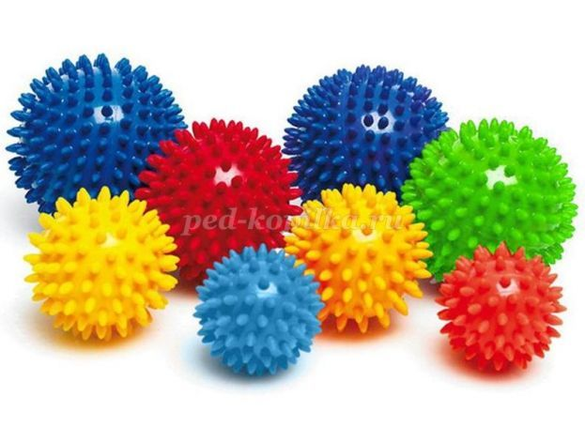
Массировать этим мячиком можно руки, ноги, спину и даже голову. Благодаря «колючей» поверхности такого мячика происходит воздействие на кожу, мышцы и нервные окончания, таким образом стимулируя различные точки на теле ребенка. Мячики бывают резиновые, силиконовые, с колючками или пупырышками, с разным диаметром и разной твердостью.
Упражнения с массажным мячиком:
1. Взять в руки мяч и покатать его вперед и назад по ладошке.
2. Покатать мячик круговыми движениями по ладошке, в одну и в другую сторону.
3. Катать мячик по столу с разной силой надавливания (слабо - сильно).
4. Катать мячик по внешней стороне руки до локтя и обратно. Затем на другой руке.
5. Сжимать и разжимать мячик в одной руке, затем в другой.
6. Подбрасывать в воздух мячик и ловить его.
7. Зажать мячик между ладонями, пальцы сцепить в "замок", локти направить в стороны. Надавить ладонями на мяч (4—6 раз).
Для разнообразия занятий можно использовать такой массаж с грецким орехом в скорлупе, каштаном, еловой шишкой, желудем, круглой расческой.
При выполнении массажа можно использовать речевой материал в соответствие с текстом, например:
Пустим ежика на стол, (Катать мячик по столу правой рукой).
Ручкой ежика прижмем, (Сильно ладошкой надавить на мячик).
И немножко покатаем… (Катать мячик по столу).
Потом ручку поменяем. (Катать мячик по столу левой рукой).
***
У меня колючий мяч (Катать мяч между ладонями вперёд-назад).
Прыгать может, как циркач. (Прыгать по ладошке мячиком).
Буду с ним сейчас играть, (Покатать мячик круговыми движениями по ладошке в одну сторону).
Свои ручки разминать. (Покатать мячик круговыми движениями по ладошке в другую сторону).
В руку правую возьму (Взять мяч в правую руку)
Пальцами сжимать начну, (Сжимать и разжимать мячик в руке)
В руку левую возьму (Взять мяч в левую руку)
Крепко пальцами сожму. (Сжимать и разжимать мячик в руке).
Автоматизация звуков в чистоговорках:
Ач – ач – ач – я катаю мяч. (Катать мяч между ладонями вперёд-назад).
Ач – ач – ач – вот колючий мяч. (Сжимать и разжимать мячик в руке).
Ач – ач – ач – я кидаю мяч. (Подбрасывать в воздух мячик и ловить его).
Уч – уч – уч – мячик мой колюч. (Нажать мячиком на каждый палец).
Ча – ча – ча – у Тани нет мяча. (Зажать мячик между ладонями, пальцы сцепить в "замок", локти направить в стороны. Надавить ладонями на мяч несколько раз).
Чу – чу – чу – мячик я качу. (Катать мяч между ладонями вперёд-назад).
Чи – чи – чи – у солнышка лучи. (Катать мяч по каждому пальцу).
4. Ручной массаж кистей и пальцев рук.
Массаж пальцев и ногтевых пластин кистей очень полезен и эффективен. Эти участки соответствуют головному мозгу. Кроме того на них проецируется все тело человека в виде мини-систем соответствия. Поэтому кончики пальцев необходимо массажировать до стойкого ощущения тепла. Это оказывает оздоравливающее воздействие на весь организм. Особенно важно воздействовать на большой палец, отвечающий за голову человека.
Упражнение «Точилка»
Мы точили карандаш,
Мы вертели карандаш.
Мы точилку раскрутили,
Острый кончик получили.
(Сжать одну руку в кулачок, вставить в него поочередно по одному пальцу другой руки и прокручивать влево-вправо каждый пальчик по 2 раза).
5. Массаж стоп.
Воздействие на точки стоп осуществляется во время хождения по ребристым дорожкам, массажным коврикам, коврикам с пуговицами, массажным мячиком и т.д.
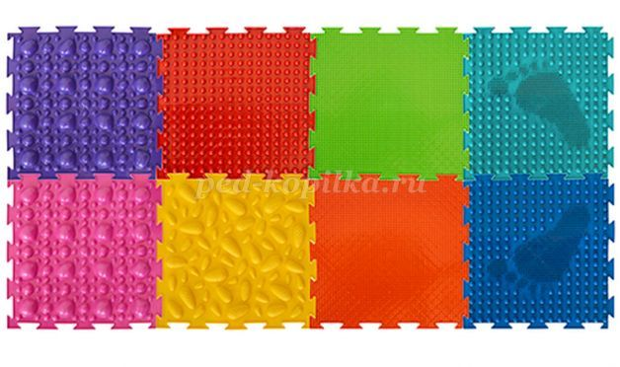
Правила выполнения массажа с использованием массажных шариков:
1. Воздействие должно быть приятным и не вызывать негативной реакции у ребенка.
2. Массаж проводить до появления слегка розового цвета кожи и ощущения тепла.
3. Проводить массаж, если ребенок хорошо себя чувствует, у него нет температуры, сыпи и других проявлений кожных или инфекционных заболеваний.
4. Не оставлять надолго эластичное кольцо на пальцах в одном положении, чтобы не нарушить кровоснабжение.
5. Избегать интенсивных движений, чтобы не травмировать нежную кожу ребенка.
Достоинствами Су Джок терапии являются:
1. Высокая эффективность. При правильном применении наступает выраженный эффект.
2. Абсолютная безопасность. Су Джок терапия совершенно безвредна, не имеет побочных эффектов и осложнений. Неправильное применение никогда не наносит вред – оно просто неэффективно.
3. Универсальность. Су Джок терапию могут использовать специалисты, воспитатели в своей работе и родители в домашних условиях.
4. Простота применения. Су Джок шарики, массажные колечки свободно продаются в аптеках и не требуют больших затрат.
В результате использования Су Джок терапии:
- осуществляется благоприятное воздействие на весь организм;
- стимулируются речевые зоны коры головного мозга;
- развивается координация движений и мелкая моторика;
- развиваются произвольное поведение, внимание, память, речь и другие психические процессы, необходимые для становления полноценной учебной деятельности.
Вариативность использования в логопедической практике разнообразных методов и приемов развития ручного праксиса и стимуляция систем соответствия речевых зон по Су Джок позволяет сократить сроки и повысить качество коррекционной работы.

